**FORMATO PARA EL DESARROLLO DE COMPONENTE FORMATIVO**

|  |  |
| --- | --- |
| PROGRAMA DE FORMACIÓN | Tecnología en Desarrollo e implementación de soluciones para la transformación digital |

|  |  |  |  |
| --- | --- | --- | --- |
| COMPETENCIA | 220501105- Administrar infraestructura tecnológica de red según modelos de referencia y procedimiento técnico | RESULTADOS DE APRENDIZAJE | 220501105-03- Implementar migración de información hacia entornos de nube de acuerdo con métodos y normativa. |

|  |  |
| --- | --- |
| NÚMERO DEL COMPONENTE FORMATIVO | CF12 |
| NOMBRE DEL COMPONENTE FORMATIVO | Migración de servicios en la nube. |
| BREVE DESCRIPCIÓN | La migración a la nube, proceso de mover aplicaciones y datos desde una ubicación, de servidores privados locales de una empresa de un entorno local a servidores de un proveedor de nube pública; también entre distintas nubes. Las principales ventajas de la migración a la nube son la reducción de los costos de TI y la mejora en el rendimiento. |
| PALABRAS CLAVE | *Computing cloud*, IaaS, nube, PaaS, Proveedores, servicios, SaaS, Transformación digital |

|  |  |
| --- | --- |
| ÁREA OCUPACIONAL | VENTAS Y SERVICIOS |
| IDIOMA | Español |

1. **TABLA DE CONTENIDOS:**

**Introducción**

**1.**   **Servicio de computación en nube.**

1.1 Referente histórico

1.2 Uso y escenarios de aplicación

**2. Servicio de almacenamiento en la nube**

2.1 Volumen elástico

2.2 Copia de seguridad

2.3 Recuperación en la nube

**3. Software de virtualización**

3.1 Generalidades de la Virtualización

3.2 Máquinas virtuales

3.3 Características

**4. Contenedores**

4.1 Contenedores de *software*

4.2 Hipervisor vs contenedores

4.3 *Docker*

**5. Estrategias de migración**

5.1 Motivaciones

5.2 Retos

5.3 Seguridad en la nube

1. **INTRODUCCIÓN**

La claridad conceptual con relación a la computación en la nube se debe abordar de una manera holística para el entendimiento de los servicios bajo este concepto y se adquieren conocimientos acerca de arquitecturas, modelos, opciones, servicios de almacenamiento, y software de virtualización, para la migración a sistemas tecnológicos y optimizar procesos y recursos con mejor proyección.

En el siguiente vídeo se describe la importancia de la implementación de soluciones para la transformación digital en las empresas, así:

AGREGAR VIDEO

1. **DESARROLLO DE CONTENIDOS:**

**1. Descripción general del servicio de computación en nube, gestión de uso y escenarios de aplicación.**

La computación en la nube (*Computing cloud)* corresponde alos servicios o recursos computacionales que se distribuyen y consumen por medio de una red.

Las aplicaciones, datos y comandos que se ejecutan por un usuario dependen de las contraseñas de la computadora o dispositivo que el usuario emplee.

El término estricto de *computing cloud* siempre estuvo presente desde los inicios de Internet, estas limitaciones estaban por debajo del rendimiento comparado con una máquina local; pues trabajar en máquinas locales era mucho más rápido, mejor rendimiento y contaba con más capacidad de almacenamiento.

Para comprender el *computing cloud*, es preciso conocer un poco sobre las arquitecturas de los diferentes componentes de la computación y sus capas, es decir entender sobre arquitectura de *hardware*, de redes, sistemas operativos y por supuesto aplicaciones. Cada elemento mencionado es un mundo técnico al que por años han evolucionado, cada uno tiene sus desarrollos y especialistas específicos.

**1.1 Referente histórico**

La computación en la nube empezó a hacerse popular desde el año 2006 (por supuesto, con antecedentes anteriores); pero a partir de esta época ya existían recursos tecnológicos avanzados, se empieza a desarrollar aún más las posibilidades de Internet, nuevas y grandes compañías también inician a fundarse y crecer, como se muestra en la siguiente figura

**Figura 1**. *Antecedentes de la computación en la nube*

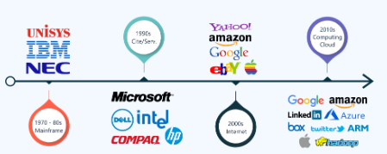

Nota. Adaptación tomada de, Entendiendo a la nube informática*.* (Cloud computing.Blog, 2016)

Para llegar a lo que son hoy los servicios en la nube, se debió pasar por los siguientes precedentes:

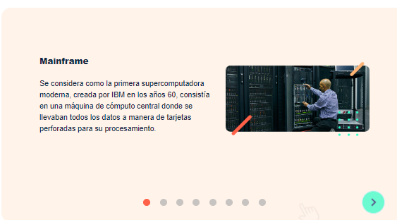

**1.2 Uso y escenarios de aplicación**

Existen distintas formas de la nube, el concepto básico por el que se hace la entrega de servicios informáticos a clientes o usuarios por medio de una red. Los servicios en línea gestionan las peticiones recibidas y se caracterizan por tener flexibilidad y adaptabilidad de recursos según la demanda; estos escalamientos son transparentes para los usuarios.

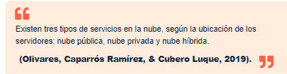

Los proveedores de *computing cloud* se basan en sistemas de cómputo que se encuentran en una cuenta de internet ya sea porque accedan a través de los navegadores web, o porque se sincronizan con las computadoras o equipos de cómputo, a continuación en la figura 2 se ilustra la arquitectura de la computación en la nube:

**Figura 2**

*Arquitectura computación en la nube*

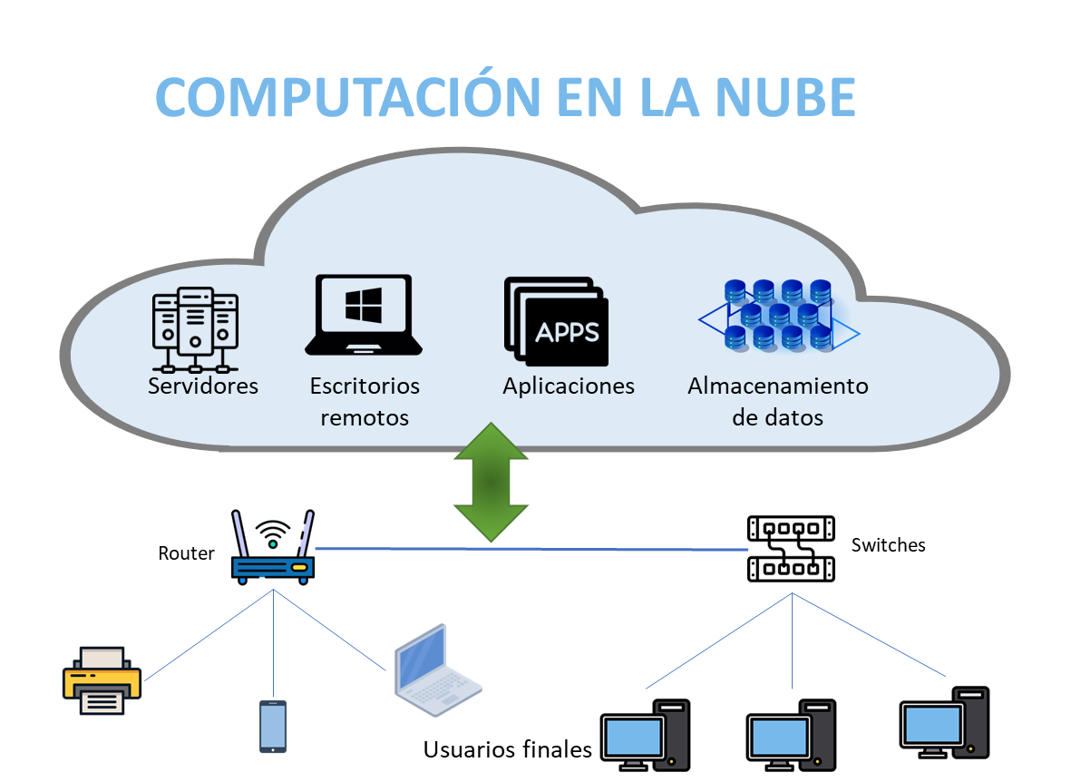

Nota. <https://blog.conzultek.com/teletrabajo/que-es-computacion-nube-sus-alcances>

En términos generales, emplear computación en la nube en vez de usar infraestructura local tiene ventajas como las que se muestran a continuación:

**CF12_Video_Uso_y_escenarios_de_aplicación**

A continuación se detallarán algunos servicios Multicloud y características de los recursos propios y alojados en la nube.

Multi ***cloud***

Cuando la organización implementa servicios en la nube con diferentes proveedores, se define el *multi-cloud,* esta característica se presenta por diferentes circunstancias, como las siguientes:

* Las empresas, en especial las pymes, no tienen un plan concreto a mediano o largo plazo en la implementación de tecnología, por lo que van adquiriendo servicios en el camino según lo van necesitando, resultando al final complicando la administración de servicios y proveedores por tener sistemas dispersos.
* Las empresas contratan analistas diferentes que utilizan a un proveedor o el otro según los servicios que requieren, es decir, para las bases de datos podrían usar servicios de Google, pero para administrar las aplicaciones usan ***Azure***.
* Los proveedores y herramientas en la nube se pueden conversar unas con otras independiente de su marca (podrían presentarse algunas restricciones).
* Por los precios, seleccionan de cada proveedor el servicio que mejor le convenga para ahorrar y optimizar recursos.
* Aumentan la garantía de seguridad en la información usando respaldos en otros proveedores. En especial como medida de protección contra ataques cibernéticos, secuestro de datos u otras circunstancias.
* Un proveedor fuerte en servidores y disponibilidad de máquinas para montar bases de datos, aplicaciones web, soluciones propias, etc. y contar con los servicios de marcas con todo un ecosistema de productividad para apoyar las labores del negocio tales como ***Microsoft o Google.***
* Para emplear la computación en la nube con varios proveedores, lo más importante al momento de elegir un ecosistema de productividad digital son: sus condiciones de uso y garantías, asistencia técnica, servicios que ofrece, disponibilidad, precios, habilidad en el manejo de herramientas, entre otros aspectos.
* **Recursos tecnológicos propios o “arrendados”**

Los paradigmas que la nube, ha impulsado durante los últimos años y que continúa evolucionando, ha cambiado los planes y enfoques de inversión de las organizaciones respecto a la tecnología. Por lo que ya las empresas tienen la opción de elegir uno de los modelos, los principales son:

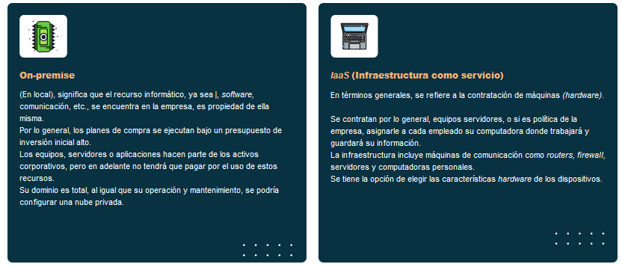

***On-premise*:** (en local), significa que el recurso informático, ya sea *Hardware*, *software*, comunicación, etc., se encuentra en la empresa, es propiedad de ella misma.

Por lo general, los planes de compra se ejecutan bajo un presupuesto de inversión inicial alto.

los equipos, servidores o aplicaciones hacen parte de los activos corporativos, pero en adelante no tendrá que pagar por el uso de estos recursos.

Su dominio es total, al igual que su operación y mantenimiento, se podría configurar una nube privada.

***IaaS (Infraestructura como servicio):*** en términos generales, se refiere a la contratación de máquinas (hardware).

Se contratan por lo general, equipos servidores, o si es política de la empresa, asignarle a cada empleado su computadora donde trabajará y guardará su información.

La infraestructura incluye máquinas de comunicación como *routers*, *firewall*, servidores y computadoras personales.

Se tiene la opción de elegir las características *hardware* de los dispositivos.

Es un servicio que, entre otras ventajas, permite escalar características de los equipos según la necesidad.

* ***PaaS (Plataformas como Servicio):*** está orientado a la adquisición de un ambiente de desarrollo,

al utilizar infraestructura PaaS los entornos vienen ya listos y solo deberían concentrarse en el desarrollo de la aplicación.

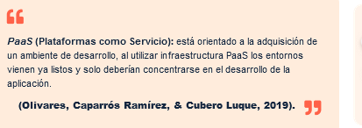

* ***SaaS (Software como Servicio):*** son aquellas aplicaciones que se encuentran en la nube, un ejemplo de este tipo de servicios es el Office, si bien por ejemplo *Word* podría estar instalado en la máquina local, también se puede trabar con la aplicación que se accede a través del navegador y todo sincronizado entre lo local y la nube.

En la figura 3 se representa el modelo de servicios escalables en la nube:

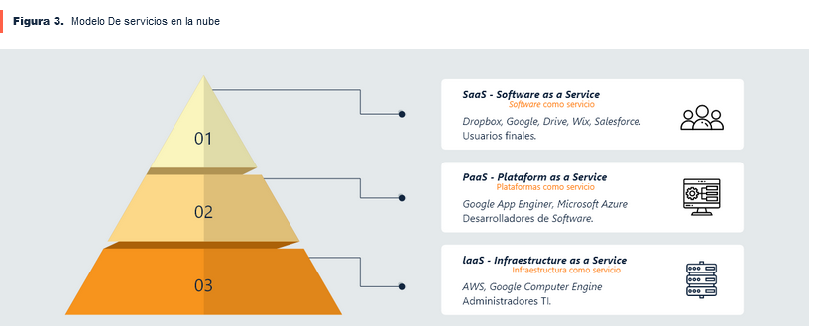

Nota. Adaptado de: (Islámica, 2020)

Cuando no se hacen planes de inversión para adquirir recursos TI, los servicios se pagan mensual o anual, a un tercero según las necesidades de la organización. En la mayoría de los casos existen grandes prestadores de soluciones tecnológicas con infraestructuras de gran tamaño e inversión para la transformación digital, que cubren múltiples servicios.

**Los gigantes de la nube**

Los gigantes de la nube están expandiendo rápidamente sus operaciones para capitalizar el crecimiento de demanda que acompañará a la aceleración de la transformación digital. Los más populares y líderes en el mercado son los siguientes:

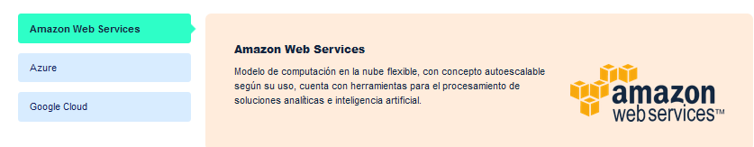

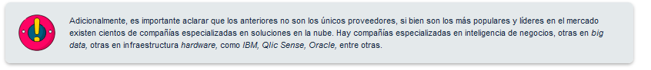

**2. Servicio de almacenamiento en la nube**

*Cloud Storage* (almacenamiento en la nube), uno de los servicios del *computing cloud*, es importante conocer el pasado para entender mejor el nivel de avance y mejoramiento que han traído los servicios en la nube. Las maneras de salvar los datos han tenido múltiples tecnologías y medios físicos, como:

|  |
| --- |
| * Tarjetas perforadas con los mainframes. * Unidades de almacenamiento de disco magnético como los antiguos y discos duros que incluso hoy día se usan. * Unidades ópticas como DVD y sus formatos derivados. * Unidad *Flash USB o Pendrive*, inventada por *Fujio Masuoka* para la empresa japonesa Toshiba (Electro personalizados, 2020), permite almacenamiento sin alimentación eléctrica permanente y sin uso de motores. * Algunas actividades profesionales aún requieren usan almacenamiento en unidades externas o para gestionar la propia información personal. * Los servicios de almacenamiento de archivos en línea han sido de los primeros servicios para internet. * La nube es una funcionalidad evolucionada de los tradicionales sistemas ftp y otros para la transferencia y sincronización de archivos. * Actualmente, las unidades de almacenamiento de estado sólido (a veces mal llamados como discos de estado sólido) han sido la evolución y mejoramiento de la tecnología inventada por Masuoka. Actualmente es la unidad de almacenamiento más eficiente. |

A continuación, se detalla la gran innovación y cambio que trae el almacenamiento en la nube con los Cluster de almacenamiento.

**Clúster de almacenamiento**

La información que almacena un disco duro, se guarda en sus sectores, y cada grupo de sectores contiguos forma un clúster. Esto quiere decir que cada clúster es la cantidad de sectores que lo componen, veamos cómo:

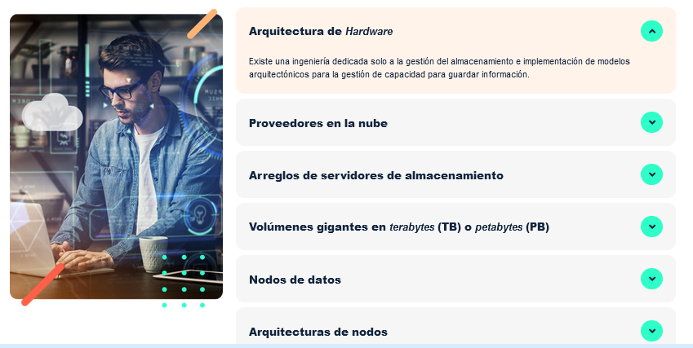

Ahora, en la figura 4 se detalla la arquitectura de interacción clúster donde muestra cómo se conecta el usuario final hacia el *frontend* y como este usa el bus de comunicación para utilizar recursos adicionales y tener almacenamientos de información considerables:

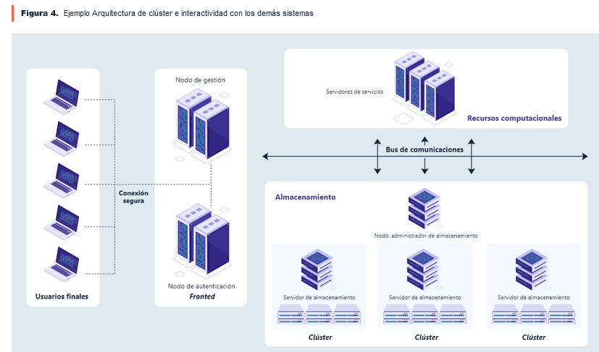

Fuente. <https://www.marquette.edu/high-performance-computing/architecture.php>

|  |
| --- |
| **Centros de datos de AWS**  Estimado aprendiz, para conocer más sobre centros de datos (data centers) de AWS ingresa al siguiente enlace:  <https://aws.amazon.com/es/compliance/data-center/controls> |

**2.1 Volumen elástico**

El almacenamiento elástico es la característica que permite adaptarse y escalar según las necesidades especificadas por quien configura el sistema o por el mismo sistema según los requerimientos de uso.

La elasticidad es un concepto que se aplica a varios servicios en la nube, principalmente para el procesador, memoria RAM, tipo de almacenamiento (HDD o SSD), alta o media disponibilidad, entre otros.

Desde el punto de vista de *Hardware*, las marcas han desarrollado dispositivos que gestionan estas asignaciones de almacenamiento, es decir, si una empresa decide implementar su propia nube, es relativamente fácil implementar esta característica a los recursos de sus usuarios o servicios.

Estos dispositivos son usados en los servidores de almacenamiento que vienen provistos de su propio *software* para simplificar el proceso, además de administrar la elasticidad de almacenamiento ya sea por servicios o por usuarios, tiene la posibilidad de ampliar capacidad global adicionando más unidades de almacenamiento. A continuación en la figura 5 se puede ver un ejemplo de un sistema de almacenamiento elástico creado por IBM:

**Figura 5**

*Dispositivos de gestión de almacenamiento elástico*

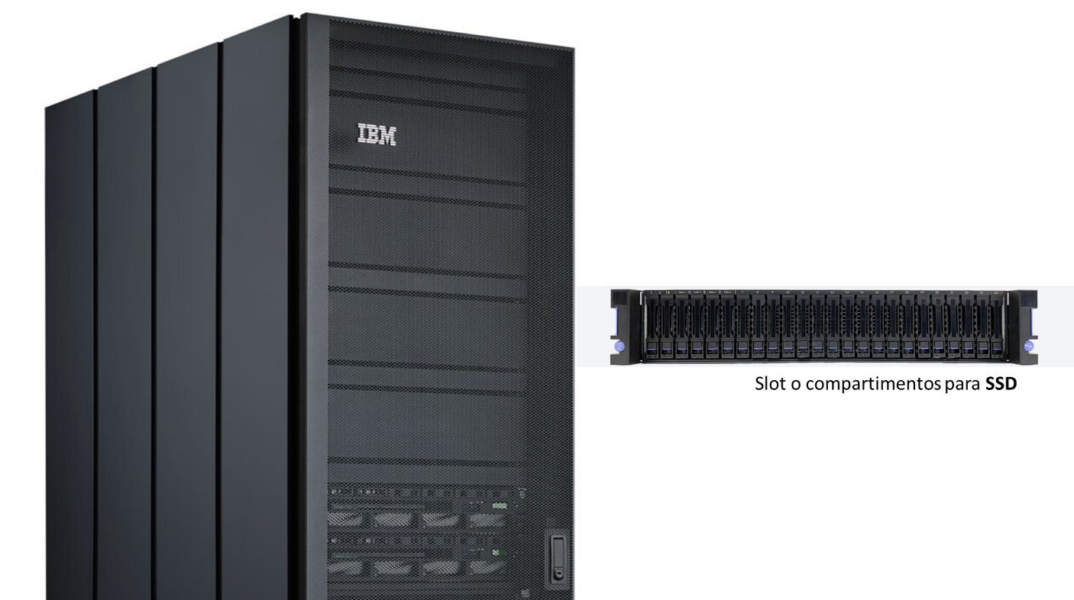

Nota. <https://www.ibm.com/products/elastic-storage-system>

**2.2 Copia de seguridad**

Una de las ventajas de la computación en la nube, ha sido la seguridad, se presentan riesgos que deben gestionarse, las organizaciones pueden advertir riesgos en los datos y tener control físico de los datos.

La disponibilidad de los datos depende de contratos y pagos a terceros, riesgos cibernéticos, recuperación de daños en los datos, etc.

Las empresas van aumentando su volumen de información y muchas veces poco estructurada y aparentemente caótica, lo que hace más complejo gestionar las copias de respaldo.

Para realizar los respaldos existen dos opciones elementales: utilizar un proveedor en la nube con las instancias para este fin o realizar desde la empresa misma una copia de seguridad y disponerla en una ubicación fuera de las instalaciones.

Como todo en la nube, existen proveedores especializados en la gestión de copias de seguridad; las empresas prometen las siguientes ventajas:

:

Para poder asegurar estas promesas de servicios se requiere tener una Arquitectura Backup la cual cuenta con las siguientes características:

* **Arquitectura *Backups* en la nube**

Los elementos de información más críticos de las organizaciones y la manera en cómo se llevan a cabo estas copias son:

En la figura 6 se ilustra la arquitectura de copias de respaldo (*Backup*):

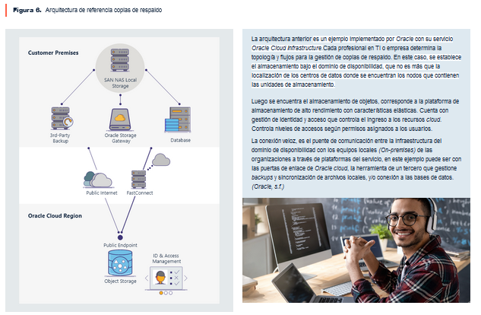

Nota. https://docs.oracle.com/es/solutions/onprem-to-cloud-backup/index.html

**2.3 Recuperación en la nube**

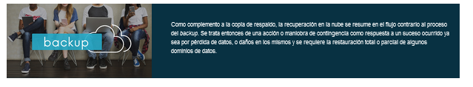

La recuperación de datos podría explicarse como regresar en el tiempo y restaurar las cosas tal como estaban en un momento dado cuando se toma la foto de los datos para guardar “*snapshot*”.

Los snapshots (foto o imagen en inglés) son instantáneas del estado actual de un Servidor *Cloud* y sirven como punto de restauración de una máquina virtual en un momento dado.

|  |  |
| --- | --- |
| Referencia de imagen:  <https://as2.ftcdn.net/v2/jpg/05/39/25/11/1000_F_539251188_4VtLljUFCIov6MUpu2233CRKwXQmOzX6.jpg> | * Es un concepto para el respaldo y restauración del sistema, * Tiene diferencias con las copias de respaldo o *Backups* * Como su nombre lo indica, “instantáneas” en español, toman una "*imagen*" en un instante de un servidor (incluidos sus archivos, aplicaciones y configuraciones) * Por lo general, los *snapshot* conservan un punto en el estado del tiempo, sin tener que mover o copiar datos existentes en absoluto. * Es mejor, tener una imagen de un punto en el tiempo para hacer una copia de seguridad que hacer un *backup* del sistema y los datos en vivo. * Gestionar archivos abiertos y aplicaciones activas que cambian datos. * En algunos sistemas, los *snapshot* también se replican en un sistema redundante en otra ubicación o en un servicio *cloud*. (Demlow, 2020) * Al usar una *imagen* para restaurar un servidor, éste volverá al estado en el que se encontraba cuando se tomó el *snapshot*. * Debido a que los *snapshot* no hacen una copia de todos los datos, son eficientes en relación al espacio y velocidad del proceso. * A medida que los datos y configuración en el sistema cambian con el uso normal, la *imagen* también debe conservar el contenido del *snapshot* original, de esa manera se tendrán diferentes puntos de restauración en el tiempo. * Las *imágenes* a nivel de VM (Máquina Virtual) ofrece protección contra *ransomware*, malware, eliminación accidental de archivos u otras vulnerabilidades a los sistemas. * Los *snapshot* pueden recuperar máquinas virtuales completas o archivos individuales. |

**¿Qué elegir para recuperar el sistema ante caídas o pérdidas, *snapshot* o *backup*?**

Se tiene en cuenta que los *snapshots* no son verdaderas copias de seguridad, pero son eficientes y funcionales para algunos casos. Por ejemplo, una *imagen* se puede usar como una protección rápida en caso de necesitar revertir una actualización, una prueba o cualquier operación que pueda considerarse riesgosa.

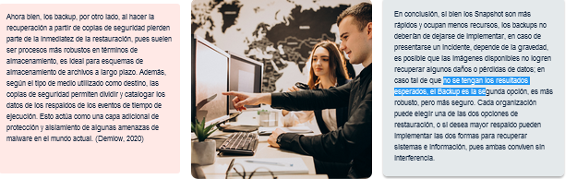

3. *Software* de virtualización

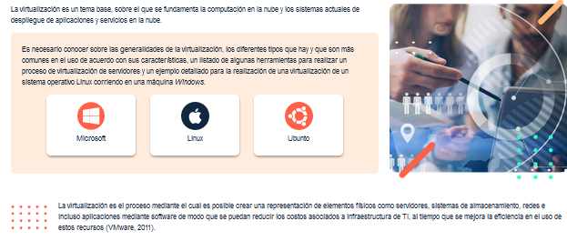

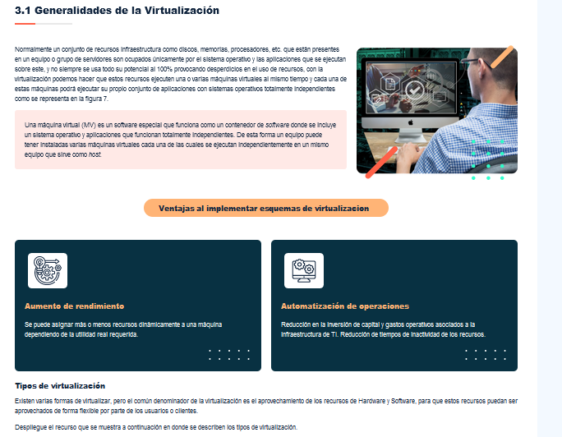

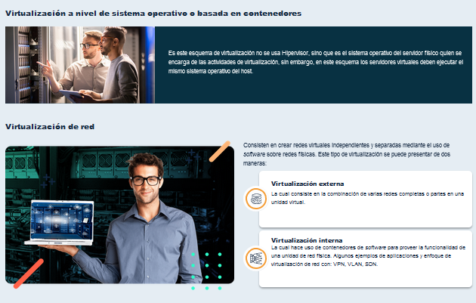

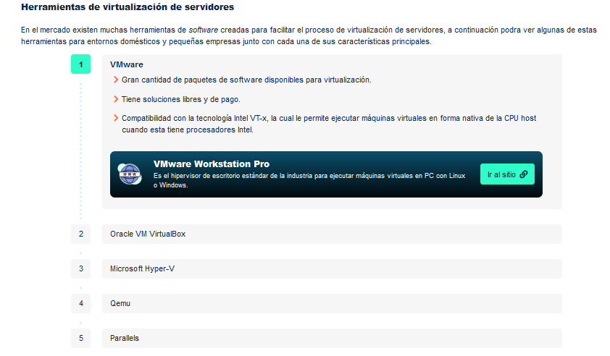

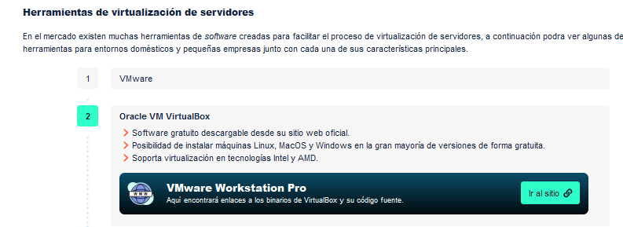

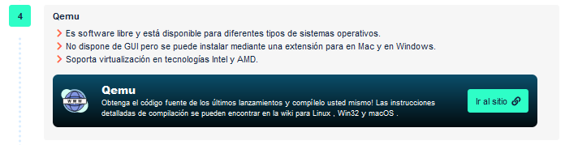

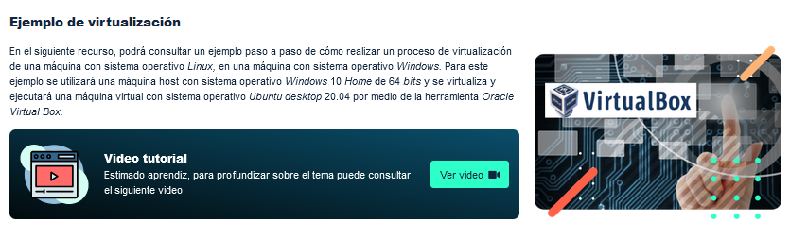

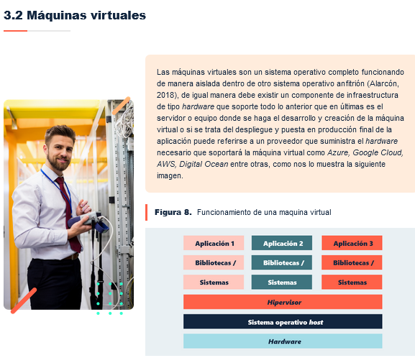

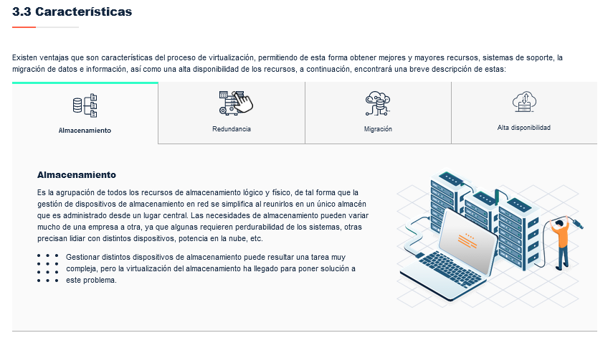

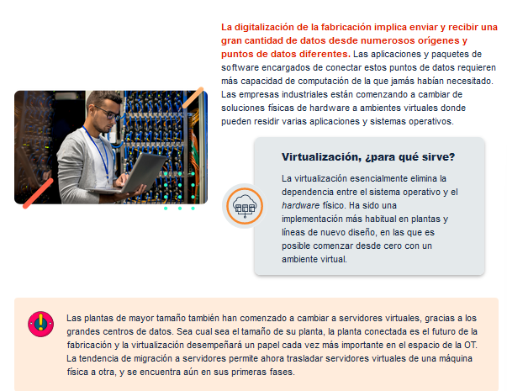

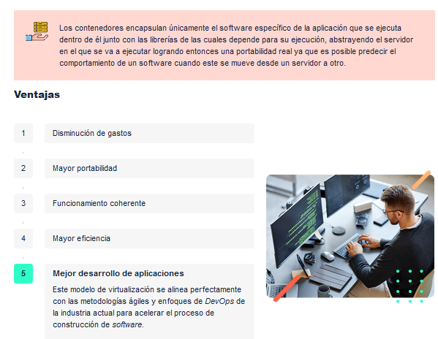

Agregar Video

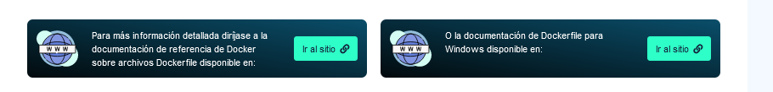

5. Estrategias de migración

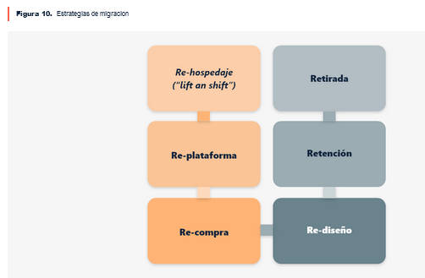

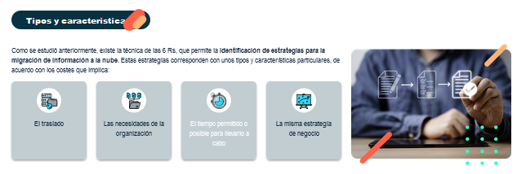

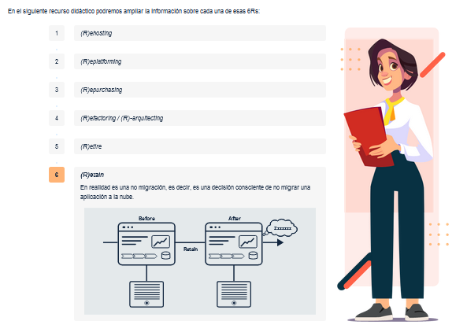

**5.1 Motivaciones**

Entre las principales motivaciones para que una empresa migre a la nube, se tienen:

* Generación de nuevas condiciones que agreguen valor al negocio.
* Las decisiones se basan en los análisis de las nuevas ventajas y oportunidades que se puedan generar.
* Empleando nuevas tecnologías o migrando los servicios a la nube.
* Determinar planes específicos del negocio tales como mejorar ventas, experiencias de clientes, mejora y control de procesos.
* Ahorrar costos a mediano y largo plazo, optimizar recursos.
* Resolver preguntas del negocio para tomar decisiones.
* Cada negocio tiene su naturaleza, característica y tamaño.
* La solución en la nube de una organización no necesariamente es igual para otra, así se le parezca.
* Nivel de innovación de la organización y lo que mejora.
* Estrategia del área TI.
* Tener un plan estratégico que involucre planes de inversión.
* Aplicar gestión del cambio a toda la empresa.
* Tener el conocimiento técnico.

A continuación, se detallan las razones para que una organización migre sus soluciones tecnológicas a la nube:

**Beneficios de la computación en la nube**

Sin entrar en detalles técnicos, los beneficios de migrar a la nube se traducen en velocidad, elasticidad, innovación, pago por uso y autoservicio, como se muestra a continuación:

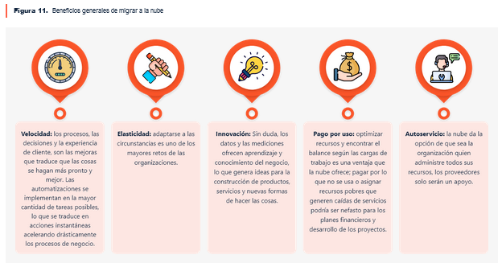

**Motivadores para migrar a la nube**

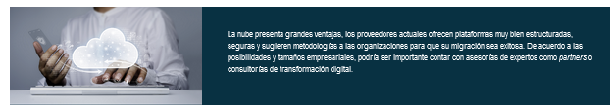

La migración a la nube, implica descubrir y aprovechar muchas oportunidades que estarán allí a la mano para las organizaciones, de la siguiente manera:

AGREGAR VIDEO

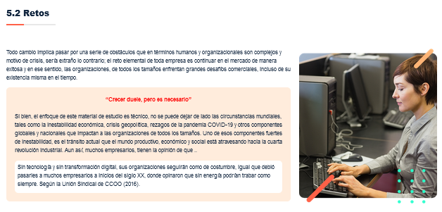

**Algunas cifras**

Los gerentes y CEO´s corporativos tienen entre otras misiones, avizorar el futuro de las organizaciones que presiden, en este sentido es importante tener en cuenta las experiencias de otras organizaciones, como se muestra a continuación:

**Retos tecnológicos al migrar a la nube**

Los responsables de TI de las organizaciones que dan el paso hacia la modernización y transformación digital asumen retos que deben gestionar y sortear, por ello es importante estudiar y documentarse previamente ante los retos que se sortean en el desarrollo del plan de migración, entre ellos se encuentran:

5.3 Seguridad en la nube

1. **SÍNTESIS**

Los servicios en la nube son infraestructuras, plataformas o sistemas de software que alojan los proveedores externos y que se ponen a disposición de los usuarios a través de Internet. Facilitan el flujo de datos de los usuarios a través de Internet, referenciando lo anterior la migración de los diferentes servicios requiere de diferentes formas de almacenamiento, metodologías o estrategias de migración y monitorización.

A continuación, se presenta el diagrama que representa el resumen de las temáticas que están desarrolladas en el componente formativo:

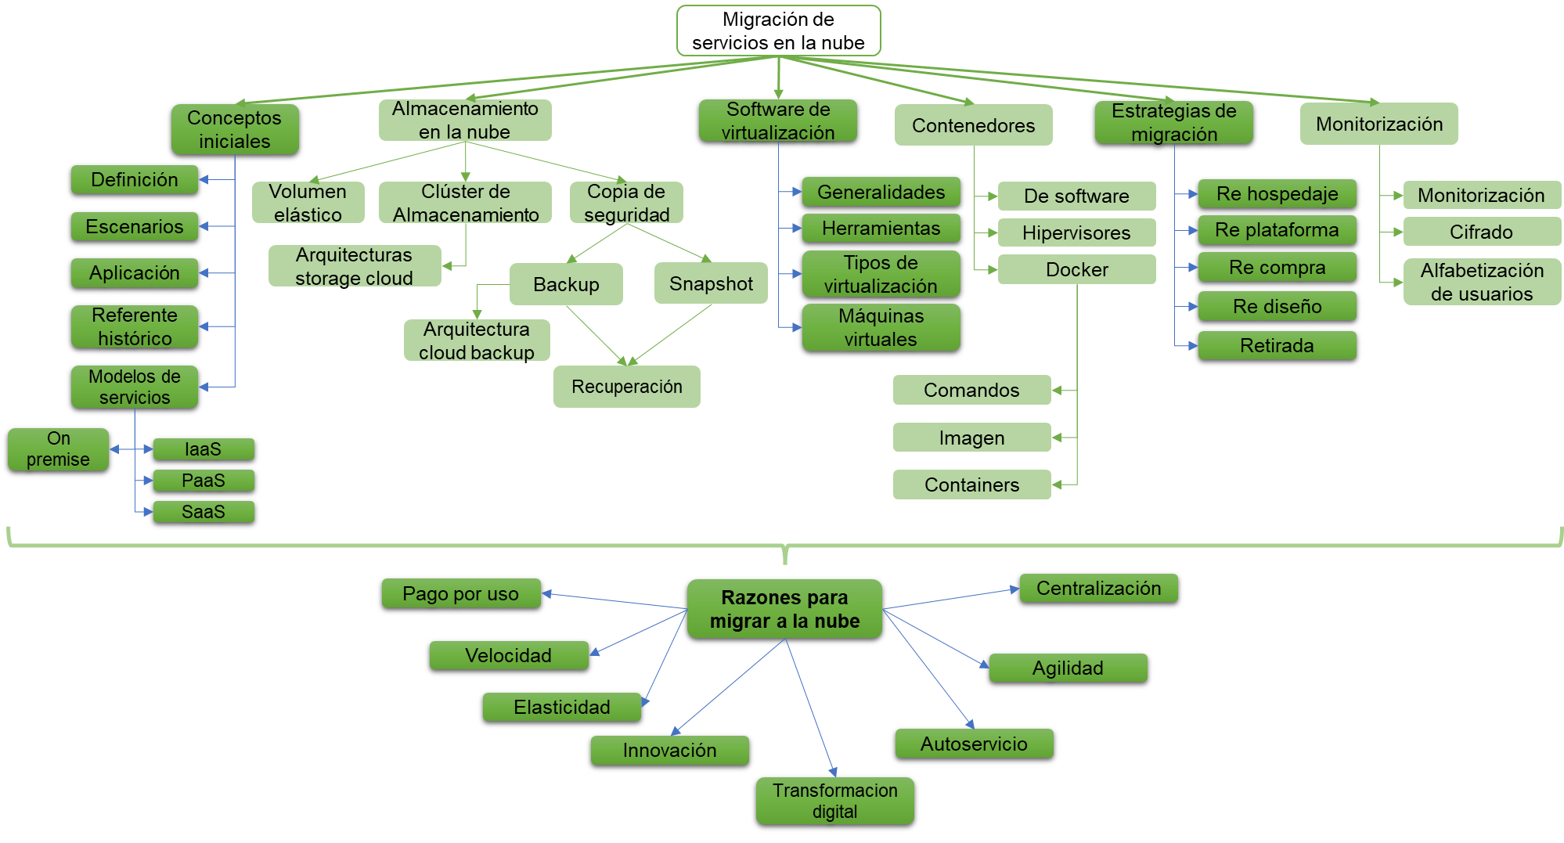

1. **ACTIVIDADES DIDÁCTICAS (Se debe incorporar mínimo 1, máximo 2)**

|  |  |
| --- | --- |
| DESCRIPCIÓN DE ACTIVIDAD DIDÁCTICA | |
| Nombre de la actividad | Conceptos de computación en la nube y adopción de tecnologías disponibles. |
| Objetivo de la actividad | Identificar conceptos relacionados con la computación en la nube con el fin de implementarla en las organizaciones. |
| Tipo de actividad sugerida | COMPLETAR ESPACIOS |
| Archivo de la actividad  (Anexo donde se describe la actividad propuesta) | *DI-Actividad_didactica.doc* |

**MATERIAL COMPLEMENTARIO**

|  |  |  |  |
| --- | --- | --- | --- |
| Tema | Referencia APA del Material | Tipo de material  (Video, capítulo de libro, artículo, otro) | Enlace del recurso o  archivo del documento o material |
| 2. Servicio de almacenamiento en la nube | hp México (4 de agosto de 2021). ¿Qué es una unidad de estado sólido (SSD)? *Hewlett packard* <https://www.hp.com/mx-es/shop/tech-takes/que-es-una-unidad-de-estado-solido-ssd> | Artículo comercial | <https://www.hp.com/mx-es/shop/tech-takes/que-es-una-unidad-de-estado-solido-ssd> |
| 2. Servicio de almacenamiento en la nube | AWS (controles de data centers). Nuestros controles  <https://aws.amazon.com/es/compliance/data-center/controls/> | Artículo | <https://aws.amazon.com/es/compliance/data-center/controls/> |
| 2. Servicio de almacenamiento en la nube | ¿Qué es la seguridad en la nube? | Seguridad de Microsoft. (s. f.). | Blog | https://www.microsoft.com/es-es/security/business/security-101/what-is-cloud-security |
| 3. Software de virtualización | Guía rápida de Microsoft Introducción a AD DS. | Página web | https://learn.microsoft.com/es-es/windows-server/identity/ad-ds/get-started/virtual-dc/active-directory-domain-services-overview |
| 3. Software de virtualización | Ringa Tech. (2022, 7 julio). Docker - La explicación que querías [Vídeo) | video | https://youtu.be/9eTVZwMZJsA |
| *3. Software de virtualización* | Documentación de referencia *Dockerfile* para Windows disponible en <https://docs.microsoft.com/en-us/virtualization/windowscontainers/manage-docker/manage-windows-dockerfile> | Página web | <https://docs.microsoft.com/en-us/virtualization/windowscontainers/manage-docker/manage-windows-dockerfile> |
| *3. Software de virtualización* | Página relacionada con los proveedores de servicios en la nube. *Public Cloud Services Comparison,* [comparecloud.in](https://comparecloud.in/) | Página web | [comparecloud.in](https://comparecloud.in/) |

1. **GLOSARIO**

|  |  |
| --- | --- |
| TÉRMINO | SIGNIFICADO |
| Active directory | Active *Directory* (AD) es una base de datos y un conjunto de servicios que conectan a los usuarios con los recursos de red que necesitan para realizar su trabajo. |
| Caja negra | Término que se usa para referirse a lo que hay detrás de un proceso. Ejemplo, un algoritmo de caja negra es aquel código que no se puede ver la manera en cómo funciona internamente. |
| Capas | Se refiere al nivel técnico del *hardware* y red. En HW hay bajo nivel (nivel de máquina), nivel de sistema operativo. En redes es más usual el término de capas, se plantean desde la física de transmisión de datos, redirección, red hasta la capa de aplicación. |
| CEO | *(chief executive officer*), director ejecutivo, es la persona con mayor responsabilidad sobre una empresa. |
| Contenedores | En el sector del transporte se usan contenedores físicos para aislar diferentes cargas (por ejemplo, para el transporte en buques y en trenes), las tecnologías de desarrollo de software usan cada vez más un método denominado contenerización. |
| *Firewall* | Dispositivo físico o virtual de red, que se emplea para proteger a las redes locales y privadas para evitar intrusiones, virus y otras seguridades de los sistemas de información. |
| Hardware x86 | Se refiere a la arquitectura *hardware* compleja y reducida, se fundamenta en la Unidad Central de Procesamiento CPU, y sus componentes. La primera arquitectura de computadores personales comercial exitosa fue el *Intel 80286* en 1982. |
| HDD | *(Hard Drive Disk), Unidad de almacenamiento tipo Disco Duro.* |
| *Malware* | *T*érmino para referirse a software malintencionado, que se diseña para dañar sistemas de información, desconfigurarlos o simplemente hacer acciones no deseadas. |
| Nodo | En redes, son todos aquellos puntos de conexión que impliquen dispositivos de capa 3 en adelante (*router*, computadores, impresoras, teléfono IP, puntos de acceso, etc.) Estos dispositivos también pueden ser virtuales como por ejemplo Teléfonos IP y otros dispositivos virtualizados. |
| *Open source* | (Código abierto). Aplicaciones bajo un licenciamiento donde el código fuente se encuentra disponible para que cualquier persona con conocimientos técnicos contribuya a la construcción y mejoramiento del programa. Su uso es libre. |
| *Partner* | Bajo el contexto empresarial, se considera un proveedor de servicios, en términos tecnológicos, por lo general, son intermediarios entre las grandes marcas y las organizaciones que desean adoptar estas marcas tecnológicas en sus empresas |
| *Protocolo FTP* | *Protocolo* de transferencia de archivos; un cliente se conecta a través de este protocolo a un servidor para transferir, transportar y gestionar archivos. |
| *Ransomware* | Se trata del código malicioso (malware) cuya característica es que impide a los usuarios acceder a sus recursos informáticos, archivos o sistemas. |
| Routers | Dispositivo de la capa 3 (de red) que permite conexión y retransmitirla a otros nodos de la red. Esta retransmisión y enrutado de los datos pueden ser por cable o inalámbrico. |
| SSD | (*Solid State Drive*), dispositivo de almacenamiento denominado unidad de estado sólido. |
| *Streamings* | Contenido en video o audio que puede ser transmitido a través de una plataforma, esta transmisión puede ser en vivo o grabado. Son usados para programas de TV, videoclips musicales, entre otros. |
| Web 2.0 | Concepto que nace a partir del surgimiento de un conjunto de tecnologías que facilitó, como nunca antes, la publicación y colaboración de usuarios en Internet. (redes sociales, *streamings*, *Blogs, Wikis, Podcast*, etc.). |

1. **REFERENCIAS BIBLIOGRÁFICAS**

Amazon (2021). AWS Directory Service

<https://aws.amazon.com/es/directoryservice/?nc=sn&loc=1>

Allcode.com (2021). 10 Top Cloud Providers in 2021.

<https://allcode.com/cloud-providers/>

Claranet.es (2021). 6 enfoques para afrontar la migración a la nube. <https://www.claranet.es/blog/6-enfoques-para-afrontar-la-migracion-a-la-nube>

Cloud computing.Blog. (8 de julio de 2016). Cloud computing. Obtenido de Entendiendo a la nube informática: <http://cloud-computing-bcs.blogspot.com/2016/07/evolucion-del-cloud-computing.html>

Demlow, D. (1 de septiembre de 2020). Snapshots vs. Backups, Why You Need Both. Obtenido de scalecomputing.com. <https://www.scalecomputing.com/blog/the-differences-between-snapshots-and-backups-and-why-you-need-both>

Electro personalizados. (6 de octubre de 2020). Electro personalizados. Obtenido de ¿Quién inventó la unidad flash USB o Pendrive? <https://www.electropersonalizados.com/quien-invento-la-unidad-flash-usb-o-pendrive/>

Islámica, L. (4 de marzo de 2020). SAAS, PAAS O IAAS: ¿QUÉ SIGNIFICAN Y CÓMO ELEGIR? Obtenido de <https://www.dstny.se/en/blog/saas-paas-iaas/>

*¿Qué es la seguridad en la nube?* (2023, 27 noviembre). www.kaspersky.es. <https://www.kaspersky.es/resource-center/definitions/what-is-cloud-security>

Oracle. (s.f.). Oracle help center. Obtenido de Copia de seguridad de los datos locales en la nube: <https://docs.oracle.com/es/solutions/onprem-to-cloud-backup/index.html#GUID-D8E2ABE2-1CDB-47FE-87BF-214FF9D9CE6C>

UNIÓN SINDICAL DE CCOO DE CASTILLA Y LEÓN. (s. f.). La Industria 4.0 es imparable y, de no adaptarnos, tendrá efectos muy graves sobre el empleo. http://docpublicos.ccoo.es/. <http://docpublicos.ccoo.es/cendoc/049437Industria40Imparable.pdf>

1. **CONTROL DEL DOCUMENTO**

|  |  |  |  |  |
| --- | --- | --- | --- | --- |
| Autor (es) | Nombre | Cargo | Dependencia  *(Para el SENA indicar Regional y Centro de Formación)* | Fecha |
| Jaime Hernán Tejada | Experto Temático | Centro de la Industria, la Empresa y los Servicios - CIES. | Noviembre 2022 |
| Diego E. Acevedo Guevara | Diseñador Instruccional | Regional Santander - Centro Industrial del Diseño y la Manufactura | Noviembre 2022 |
| Alix Cecilia Chinchilla Rueda | Asesor Metodológico | Regional Distrito Capital – Centro de Diseño y Metrología | Noviembre 2022 |
| Rafael Neftalí Lizcano Reyes | Responsable Equipo de Desarrollo Curricular. | Regional Santander - Centro Industrial del Diseño y la Manufactura | Noviembre 2022 |
| Sandra Patricia Hoyos Sepúlveda | Corrección de estilo | Regional Distrito Capital - Centro de Diseño y Metrología | Noviembre de 2022 |

1. **CONTROL DE CAMBIOS**

**(Diligenciar únicamente si realiza ajustes a la Unidad Temática)**

|  |  |  |  |  |  |
| --- | --- | --- | --- | --- | --- |
|  | Nombre | Cargo | Dependencia | Fecha | Razón del Cambio |
| Autor (es) | Sandra Paola Morales Paez | Evaluador Instruccional | Regional  Santander  Centro Agroturístico | 30 de mayo de 2024 | Adecuaciones a 2024 |
| Claudia Johanna Gómez Pérez | Líder Línea Santander |